一年級下學期-性騷擾與性侵害學生性別教育課程
單 元 名 稱 | 我是好主人 | 適用年級 | 一年級
教 學 時 間 | 80分鐘 | 設計者 | 一年級教學群
實施領域及週次 | 健康與體育7.8.9週 | 設計者 | 一年級教學群
教 學 目 標 | 一、認識與尊重自己及他人的身體權。  二、覺察情緒並對自己所信任的人表達感受。
能力指標 | 3-2-1 學習尊重兩性的行為。（性別教育）  3-4-4 建立兩性平等與尊重的互動模式。（性別教育）
教學資源與  教具準備 | 「分辨碰觸」學習單，「我是好主人」DVD（內政部家庭暴力及性侵害防治委員會監製）
設計理念 | 本單元主要內容包括尊重隱私、兩性自尊、自我保護及協助兒童探索內在情緒，學習適當的情緒表達方式。  透過實際演練，讓學生學習如何處理負向情緒與良好的溝通方法。  當事件發生時能尋求支援，並找信任的人說出感受，適度的情緒宣洩，避免二度傷害發生。
教學活動  教學活動  教學活動 | 一、準備活動＜10分＞  （一）課前準備  教師參閱「貼心小語」及印製學習單。  （二）引起動機＜10分＞  教師請二位同學到前面，分別摸摸他們的頭及牽牽他們的手。  二、發展活動＜50分＞  【活動一】：分辨碰觸  教師：「各位小朋友，老師剛才在做什麼？」  學生：「在摸小強的頭，在牽美英的手。」  教師：「那麼老師剛才的動作叫什麼？」  學生：「？？？」  教師：「這就是老師今天要告訴你們的---『身體接觸』，『身體接觸』就是我的身體接觸或碰到別人的身體，像我剛才摸小強的頭，或我牽著美英的手，這就是身體接觸。」  教師說明身體的接觸可以分成很多種，有些身體接觸是可以接受、喜歡的或感覺沒有問題的，這種接觸是好的。  （請小朋友二人一組，互相給對方一個好的身體接觸）  教師：「你喜歡或可以接受剛才的接觸嗎？有沒有什麼令你不舒服的地方？」（小朋友回答）  教師：「請小朋友說一說你認為哪些是好的身體接觸？它給你的感覺 是…..」（同學發表，教師板書）  （可能的答案：摸摸頭、拍拍肩膀、摸摸臉頰、拉拉手、握握手等）  教師：「或許拍個肩膀、摸摸臉頰是好的接觸，但如果小朋友覺得你拍得太大力、會痛，那就需要小力些，這才是尊重他的感受。」  教師：「另外，有一種不好的身體接觸，它會讓人覺得不舒服、討厭。當別人對你做這些接觸時，你會要他立刻停止，或者你會想要躲開。」  教師：「請小朋友發表」  （小朋友發表，教師板書）  教師播放「我是好主人」影片，再讓小朋友討論。  教師：「所以，我們的身體有准許別人碰觸的地方，例如：額頭、肩膀、手；也有不准別人碰觸的地方。如果有人碰觸到這些地方，可能都讓我們覺得不舒服。所以現在就請小朋友把這兩種不同的感受寫下來。」  （教師發下「分辨碰觸」學習單，請同學填寫）  教師：「這種接觸，你們的感覺如何？」（同學發表）  教師：「如果是一個你認識的人，甚至和你很親近喜歡的一個人，要這樣摸你，你會讓他這樣摸嗎？」（同學回答）  教師：「如果發生這樣的事，你該怎麼辦？」（同學發表）  【活動二】：表達感受  教師：「當有人對你做出讓你覺得不好或怪怪的身體接觸時，你會說出來嗎？如果會，你會告訴誰？」  （同學自由發表）  教師：「怪怪的接觸是我們感到最不安、不自在、不舒服，但卻不知道該怎麼做的，這時你應該找個信任的人，告訴他。我們現在輪流說出你所信任的人。」  （同學輪流說出所信任的人）  【活動三】：情境演練  情境一：放學回家，有一位陌生的阿姨著急的問我：「小朋友，你知道佳樂在哪裡嗎？我要去買東西。」我用手指給她看，但她要我帶她去，她說：「我有車，一下子就到了，之後我再送你回家，你幫阿姨一個忙好嗎？」這時我會……。  情境二：我和妹妹兩個人在家，叔叔（或）按門鈴要進來，這時我會……。  三、綜合活動＜10分＞  教師歸納：  身體的接觸有三種：好的、不好和怪怪的。而怪怪的接觸是我們感到最不安、不自在、不舒服，但卻不知道該怎麼做的。其實它是不好的接觸，可是當一個你認識的人給你怪怪的接觸，常讓你不知道該怎麼辦，這時候要記得勇敢說”不”，拒絕這個人，對他說：“不”，之後跑開，並找個信任的大人，告訴大人想辦法解決。千萬不要悶在心裡或害怕說出來，而造成心理的陰影。  ~本單元結束~

貼心小語

一、教學注意事項：
- 不好的身體接觸，不方便在課堂上示範及演練，恐產生誤導作用，教師教學時，可利用影片的內容作討論。
- 本單元核心概念雖著重在自我保護，但信任別人及幫助他人的正向觀念，亦要適時指導。

二、教學參考資料：
「我是好主人」DVD（內政部家庭暴力及性侵害防治委員會監製）

附件一
我是自己的好主人

( )年（ ）班 姓名（ ）
一、我的身體界限：
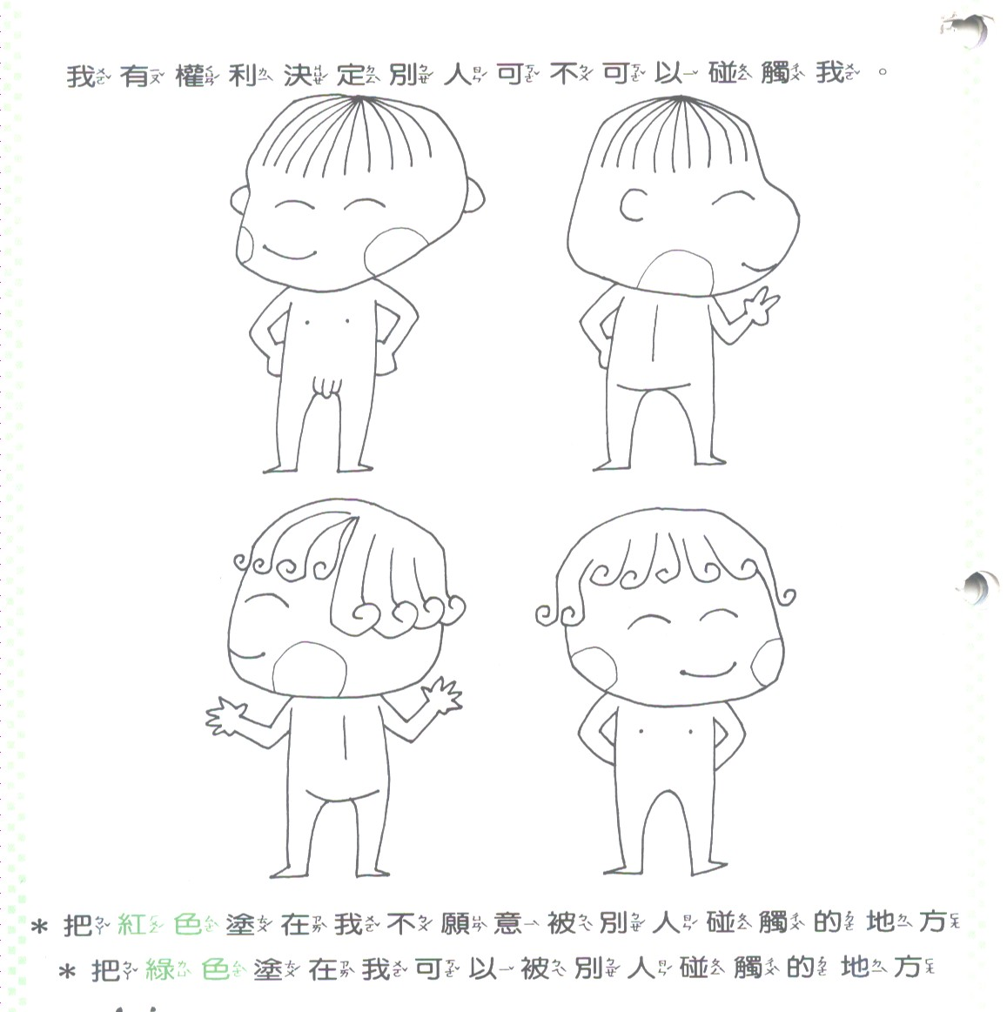
二、告訴誰好呢？如果發生了一些讓我覺得怪怪又害怕的事情我會告訴誰呢？
1.爸爸（ ） 2.媽媽（ ） 3.姊姊（ ） 4.老師（ ）
5.阿姨（ ） 6.其他人（ ）
三、如果有人要碰觸你的身體時你會怎麼做？

